**HTML belajar**

Mewarnai background teks dengan berbagai cara. Berikut prompt yang diinput di notepad:

Colors

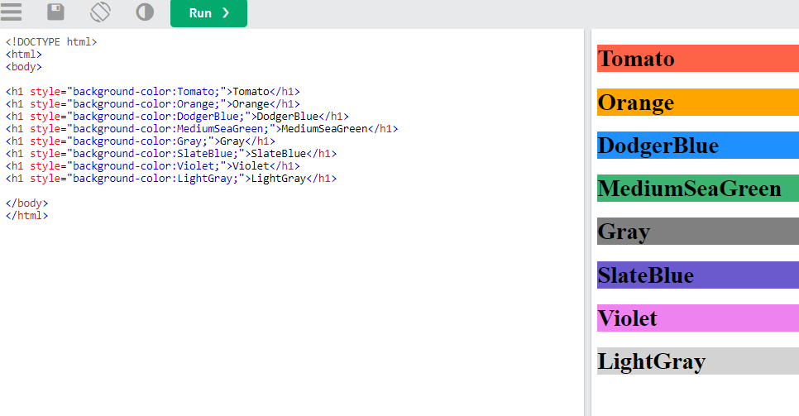

RGB

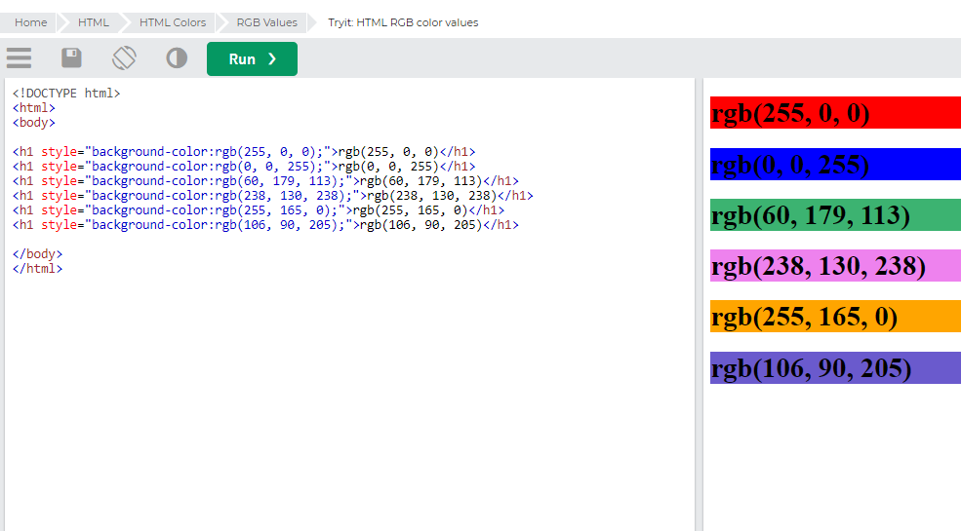

HEX

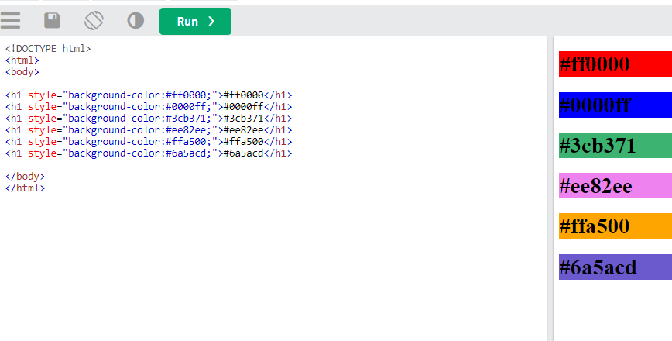

HSL

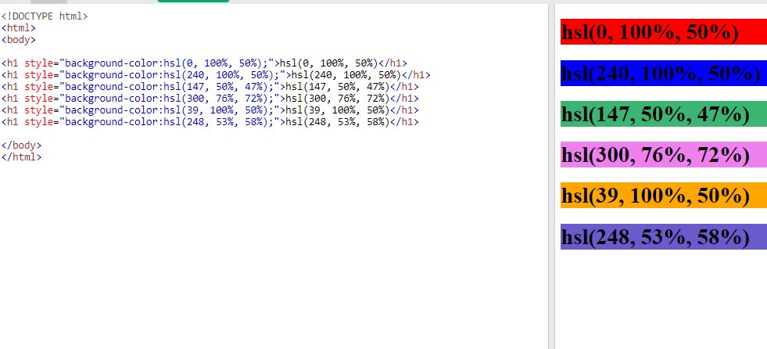

Memilih warna bedasarkan beberapa jenis warna tergantung selera, dapat diaplikasikan dalam 1 HTML dengan cara warna berbeda.

Untuk menentukan persen/ kode warna dapat diakses di web:

<https://www.w3schools.com/html/html_colors.asp>